O‘ZBEKISTON RESPUBLIKASI AXBOROT TEXNOLOGIYALARI VA KOMMUNIKATSIYALARINI RIVOJLANTIRISH VAZIRLIGI
MUHAMMAD AL-XORAZMIY NOMIDAGI
TOSHKENT AXBOROT TEXNOLOGIYALARI UNIVERSITETI

“Energiya ta’minlash tizimlari” kafedrasi

“EKOLOGIYA”
fanidan

AMALIYOT

TOPSHIRIQ №1

Bajardi:______________________

Qabul qildi: __________________

Toshkent
Mavzu: Umumiy ekologik muammolar.
Ishdan maqsad: Asosiy tushuncha va ta’riflarni o’rganish.
- Amaliy topshiriqni bajarish.(AB 7802187). TOL
1.1-topshiriq. Yog'ochni hosil bo’lishi uchun zarur bo'lgan karbonat angidrid miqdorini aniqlash.

Savol Normal sharoitda quyidagi parametrlarga ega Shumtol daraxtni o'stirish uchun qancha hajmda o'simlik karbonat angidrid gazini o'zlashtirishi kerak: daraxt diametri D₁ = 1 m, balandligi h₁ = 19 m, yog'och zichligi ρ = 0,45g/sm³=450kg/m³.
№ variant | Yog'och turi |  |  | , g/sm³ | I |  |  | II |  |  |  | III |  |  |  |  | IV |  |  |  | V
. |  |  |  |  | D, m | h, m |  | D, m |  | h, m |  | D, m |  | h, m |  |  | D, m |  | h, m |  | D, m | h, m
7 |  | Tol | 0,74 |  | 0.2 |  | 7 |  | 1.07 |  | 14 |  | 0.9 |  | 13 | 1.07 |  | 3 |  | 0.2 |  |  | 5.9

Biz barcha yog'ochni ugleroddan tayyorlangan va daraxt tanasi silindrsimon shaklga ega deb taxmin qilamiz.

Hisoblash: Daraxtning massasini (m) aniqlaymiz. Buning uchun ko’ndalang kesimi (πr²), balandligi (h) (r radius D₁/2=0,5m), va zichlikni (ρ) ko'paytiramiz.

r₁ = D₁/2=0.1m. m₁ = π * r² * h* ρ =3.14*(0.1)² *7*740= 511.245kg (1)

r₂ = D₂/2=0.535m. m₂ = 3.14*(0.535)² *14*740=29266.249kg

r₃ = D₃/2=0.45m. m₃ =3.14*(0.45)² *13*740=19226.48kg

r₄ = D₄/2=0. 535m. m₄ =3.14*(0. 535)² *3*740=6271.339kg

r₅ = D₅/2=0.1m. m₅ =3.14*(0.1)² *5.9*740=430.9kg

Karbonat angidriddan o'tin hosil bo'lishi reaktsiyasi qo’yidagicha davom etadi:

(2)

Biz (2) tenglamadagi karbonat angidridning (CO₂) massasini m₁ ga, uglerodning massasini (C) m₂ ga va ularning molekulyar og'irliklarini M₁ va M₂ ga mos ravishda teng deb qabul qilamiz.

Reaksiya beruvchi moddalar massalari va ularning molekulyar massalarining nisbatidan foydalanamiz:

(3)

bu erda m₁ va m₂ - reaktivlarning massalari; M₁ va M₂ ularning molekulyar og'irliklari; k₁ va k₂ ularning stexiometrik koeffitsientlari ((2) tenglama bo'yicha ular biriga teng).

Kislorodning atom massasi 16 ga, uglerod – 12 ga teng (D.I.Mendeleyev jadvalidan). Shunga ko'ra, CO₂ (M₁) ning molekulyar og'irligi 16×2+12=44; uglerodning molekulyar massasi uning atom massasiga teng olinadi, ya'ni. M₂=2. (3) formuladan foydalanib quyidagilarga erishamiz:

(4)

Ma'lumotlarni almashtirib, quyidagilarni olamiz:

m_{1.1}= $\frac{511.245kg*44}{12}$ =1874 kg

m_{1.2}= $\frac{29266.249kg*44}{12}$ =107309 kg

m_{1.3}= $\frac{19226.48kg*44}{12}$ =70497 kg

m_{1.4}= $\frac{6271.339kg*44}{12}$ =22995 kg

m_{1.5}= $\frac{430.9kg*44}{12}$ =1580 kg

Ma'lumki, normal sharoitda 1 molga teng har qanday gaz 22,4 litr hajmni egallaydi. 1 mol karbonat angidridning massasi 0,044 kg yoki 44 g (bir molning massasi son jihatdan molekulyar og'irlikka teng bo'lgani uchun) bo'lgani uchun, 2200 kg tarkibidagi karbonat angidrid mollari sonini 22,4 litrga ko'paytirsak, biz kerakli qiymatni olamiz.

V₁= $\frac{1874kg}{0.044kg}$ * 22.4 l =954036 l yoki 954.036m³.

V₂= $\frac{107309kg}{0.044kg}$ * 22.4 l =54630036 l yoki 54630.036m³.

V₃= $\frac{70497kg}{0.044kg}$ * 22.4 l =35889382 l yoki 35889.382m³.

V₄= $\frac{22995kg}{0.044kg}$ * 22.4 l =11706545 l yoki 11706.545m³.

V₅= $\frac{1580kg}{0.044kg}$ * 22.4 l =804363 l yoki 804.363m³.

Javob: normal sharoitda olingan karbonat angidrid hajmi 954.036m³, 54630.036m³, 35889.382m³, 11706.545m³, 804.363m³.

1.2-topshiriq. Organik yoqilg'ining yonish mahsulotlarini aniqlash.

AB 7802187
№ variant | m, kg | T₁, ⁰C | P₁, mm.rt.st. | K | Ψ₁ | Ψ₂ | l, m | n, m | h, m
7 | 26 | 52 | 783 | 0.78 | 0.21 | 0.13 | 2.5 | 5 | 3.7

Misol. Quyidagi parametrlar asosida (xonani uzunligi l=2 m; xonani kengligi n=4 m; xonani balandligi h=2 m. yonilg‘I og‘irligi m=15 kg; yonish koefitsienti k=0.75; Ψ₁=0,17\ to‘liq yonib ulgurmagan (CO hosil qiluvchi) uglerod miqdoriga javob beruvchi koefitsient; Ψ₂=0,15 ikkilamchi jaryonda CO hosil bo‘lishiga javob beruvchi koefitsient. T₁=42⁰C=315K; P=780mm.rt.st.) yog‘och, ko‘mir yoki boshqa turdagi yonilg‘ilarni yopiq xonada to‘liq yonishida xonananing qaysi balnadligida is gazini to‘planishini va is gazi qanday xajimni egallashini toping. Sodda qilib aytganda, uglerod oksidi yuqori qismida joylashgan va boshqa gazlar bilan aralashmaydi deb taxmin qilamiz.
Hisoblash: Barcha yoqilgan yoqilg'ini toza uglerod deb taxmin qilamiz. Uning miqdori yonish koeffitsienti bilan yoqilg'i massasi mahsuloti bilan aniqlanadi:
(1.5)
yoki m₁ = 26*0.78=20.28kg

Yoqilg‘ini yonishi parallel holda ikkita jarayonda boradi:

(1.6)
(1.7)

Karbonad angidrid bir qismi cho‘g‘langan ko‘mir bilan ikkilamchi reaksiyaga kirishadi:
(1.8)

(1.6) da keltirilgan reaksiyada qatnashadigan uglerodning massasi quyidagiga teng:
(1.9)
yoki m₂ = 20.28kg*0.21 = 4.2588 kg
(1.7) da keltirilgan reaksiyada qatnashadigan uglerodning massasi quyidagiga teng:
(1.10)
yoki m₃ = 20.28 kg * 0.13 = 2.6364 kg

CO ni hosil qiluvchi uglerodning umumiy massasi quyidagiga teng:

(1.11)
yoki m₄ = 4.2588 + 2.6364 =6.8952 kg

Osonlashtirish maqsadida is gazini hosil bo‘lish jarayonini (1.7) dagi reaksiya bo‘yicha olib borilmoqda deb hisoblaymiz. Kimyoviy reaktsiyaga jalb qilingan massalarning nisbati asosida hosil bo’lgan uglerod oksidining massasini topamiz.

(1.12)
Yoki. m_{co} =$\frac{6.8952 kg *28}{12}$ = 16.0888 kg
(CO ni molekular og‘irligini uglerod va kislorod atom og‘irligi yig‘indisidek topamiz; (1.7) tenglamadagi CO va C dan oldingi koeffitsientlar bir-birini bekor qiladi).
Normal sharoitlarda ushbu miqdordagi uglerod oksidi olinadigan hajm qo’yidagich hisoblanadi:
V_{co} =$\frac{16 kg}{0.028 kg}$ * 22.4 l = 12800 l yoki 12.8 m³.
(CO ning bir mol massasi - 0,028 kg; normal sharoitda bir mol gaz egallagan hajmi - 22,4 litr, 1.1 vazifani echish uchun tushuntirishlarga qarang).
Birlashtirilgan gaz qonunining tenglamasiga binoan biz T = 315K darajasida uglerod oksidining haqiqiy hajmini topamiz:

(1.13)

Bu yerda V_{o} = V_{co} = 5.248 m³; T_{o} = 273 K; P_{o} = 760 mm.rt.st

V_{IST} = $\frac{760 mm.rt.st*5.248 * 325K }{783 mm.rt.st * 273 K}$ = 6.064 m³

Xonaning maydoni S = l * n =2.5*5 = 12.5 m²
Uglerod oksidi bilan to'ldirilgan zonaning balandligini aniqlaymiz:

h_{x} = $\frac{V_{IST}}{S}$ = $\frac{6.1 }{12.5}$ = 0.485 m

Ko‘rinib turibtiki xonada is gazi miqdori meyordan yuqori yoki
3.7 m – 0.485 m = 3.215 m
Javob: uglerod oksidi bilan to'ldirilgan zona 3.215 metrdan yuqori.

1.3-topshiriq. Topshiriq Talabaning turar joyidagi ekologik holat

1.3.1. Turar joyning umumiy ta’rif-tafsifi

Bu yerda uyingizni qayerda joylashganini (aholi turar joyi, chekka tuman, shahar, ularni geografik joylashuvi).
Navoiy viloyati Qiziltepa tumani
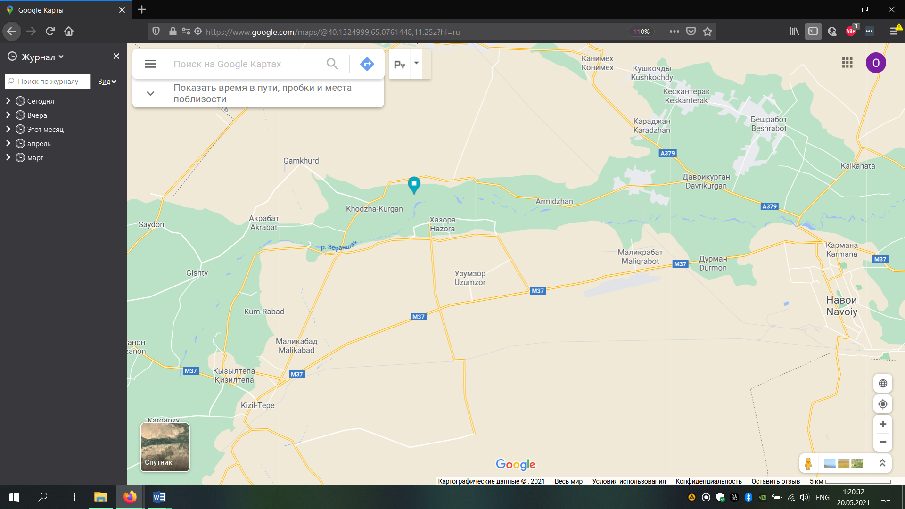
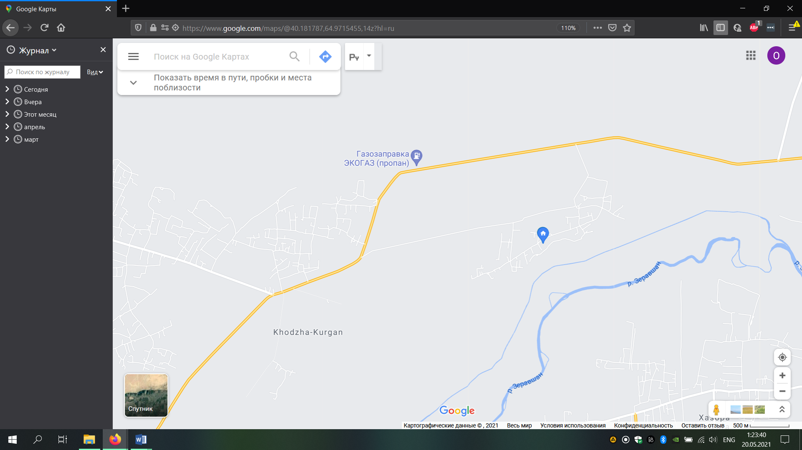
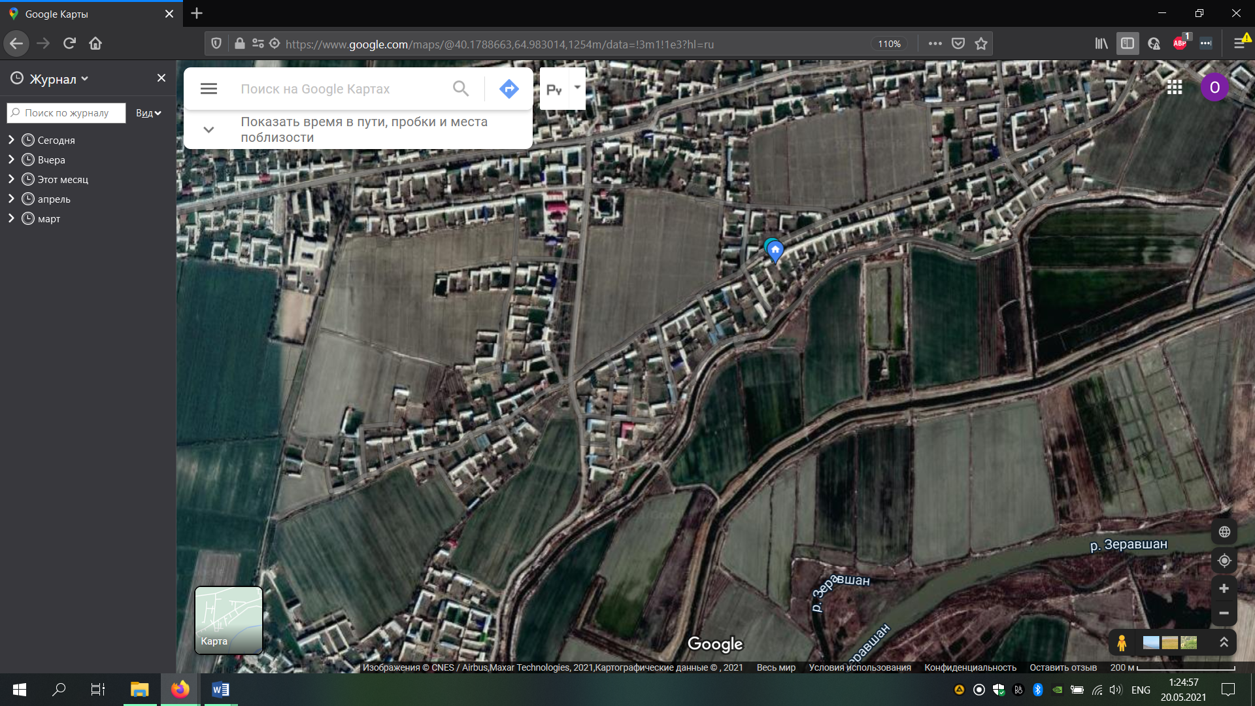

- Tumanimizning umumiy ifloslanish darajasi;
Tumanimizda bir qancha sanoat korxonalari faoliyat olib boradi. Jumladan, paxtaga ishlov berish uchun muljanlangan “Toshrabot textil” korxonasi tumanimiz markazidan 5km masofada joylashgan. Undan havoga chiqadigan chiqindi miqdori unchalik yuqori emas. Ammo bizga qo`shni bo`lgan tumanlarda joylashgan “NavoiyAzot” va GESlardan chiqadigan chiqindilar bizning havomizni yetarlicha ifloslantirgani rost, chunki ulardan havoga chiqadigan zazarli chiqindilarni shamol to`g`ri bizga olib keladi. Bizda aerodrom yo’q. Tumanimizda toza hudud tashkil etilgan har haftada chiqindi tashiydigan mashinalar uyimiz oldiga kelib keraksiz bo’lgan chiqindilarni olib ketadi va aholi yashash manzillaridan uzoqqa ahlatxonalarga olib ketishadi.
Radiatsiya darajasi o’rtacha bo’lgan hududda yashaymiz. Shovqun asosan magistral yo’ldan tinimsiz o’tib turadigan mashinalar hisobiga bo’ladi.
Shuni takidlashim kerakki bu yerda havo qishda juda sovuq boshqa viloyatlarga qaragandi yozda esa jag`irama issiq bo`ladi shu tufayli o`simliklarda har hil kasalliklar tegishi tez tez kuzatiladi.

3.1.2. Siz yashab turgan mikrorayon xarakteristikasi
Bunda ekologik xavfni keltiruvchi manbani aniqlash:
Bizning hududdan Zarafshon daryosi oqib o`tgan, bu yuqoridagi rasmlarda yaqqol korinib turibdi. Zarafshon daryosi bizdan 1- 1.5 km uzoqlikdan oqib o`tgan, shuning uchun bizda suv muammosi deyarli yo`q desak ham bo`ladi.
Chiqindilarni tazalash muanmolari kam chunki bizning qishloq obod qishloqlar ro`yhatiga eng birinchilardan bo`lib kiritilganligi uchun bunday kamchiliklar yoq.
3.1.3. Hovli, tomorqa territoriyasining xarakteristikasi.
Bizning uyimiz 1990-yilda qurilishi boshlangan, taxminan 2yil avval qayta remont qilganmiz. Hovlimizni yer maydoni 12 sotix. Har xil meva daraxtalari olma, gilos, o`rik, behi, nok va turli xil gullar uzum navlari ekkanmiz. Qolaversa har yili bahorda turli poliz ekinlarini ekamiz. Hayvonot olamida deyarli barcha turdagi hayvonlarni uchratishimiz mumkin. Hovlimizda biz asosan uy hayvonlari boqamiz. O’zimiz ekkan o’simliklar, turfa xil gullar, daraxtlar, bundan tashqari turli xil yovvoyi holatda uchraydigan o’simliklar uchraydi. Uyimiz atrofi tabiiy tuproq qatlami bilan qoplangan. O’simliklarni o’stirish uchun slitra kimyoviy o’g’itidan foydalanamiz.

3.1.4. Mening oilamni atrof muhitga ta’siri

Har hafta toza hududning maxsus hodimlari olib ketadigan chiqindilar bilan ham artof-muhitga salbiy ta’sir o’tkazamiz deb o’ylayman. Bizning oilamiz bir oyda taxminan 5-6 tonnalar atrofida suvni sarflaydi. Bu suv asosan istemol uchun. Yil fasllariga qarab suv ishtatish sarfi deyarli sezilarli darajada o’zgarmaydi. Chiqindi suvlari hovlida yer yuzasiga singib ketadi. Suv istemoli uchun yiliga taxminan 400 minglar atrofida sarflaymiz. Bizning tumanda hovlida istiqomat qiladigan oilalarda kanalizatsiya, kranlar, trubalar yo’q.
Ayniqsa qish faslida ko’p elektr uzulishi kuzatiladi. Bizning oilamiz oyiga taxminan 150-200 kv atrofida elektr energiyasini sarflaydi. Bu degani oilamiz elektr energiyasi sarfi uchun 50 ming atrofida pul to’laymiz degani. Bizning xonalar faqat lyuminessenli yoritkichlar bilan yoritilgan. Maishiy texnikalardan esa televizor, muzlatkich,kanditsiyoner qishda isitkichlar ishlatamiz. Elektrni iloji boricha ayab ishlatishga harakat qilamiz doim.
Bizning uyimizda ham tabiiy gazdan ham gaz ballonlardan foydalanamiz. Bizning yiliga 4000-5000 kub 2 mln so’m, gaz istemol qilamiz. Gaz plitasidan albatta juda ehtiyotkorlik bilan foydalanish zarur. Gaz plitasi yonib turganda albatta atrofiga issiqlik chiqarib isitadi.
Gaz plitalarining asosiy texnik qoidalari: gaz plitasi turgan xonani doimo shamollatib turish lozim; har yili gaz plitasini texnik ko’rikdan o’tkazib turish lozim va yana bir qancha qo’yilgan talablar bor. Elektr isitkichlardan va gaz qozonlaridan uyni isitishda foydalanamiz. Bular uyni yaxshi isitadi.
Bizning oila deyarli chiqindi chiqarmaydi. Ozgina chiqadigan chiqindilarni ham har haftada keladigan toza hudud tashkilotidan keladigan maxsus hodimlar olib ketishadi. Ular esa yig’ilgan chiqindilarni sharhar tashqarisidagi ahlatxonaga oborib tashlashadi. Chiqindilar uchun har bir oila azosi uchun 2 ming so’mdan 6 kishiga 12 ming so’mdan har oyda to’lab boramiz.
Uy ro’zg’or uchun kimyoviy moddalardan foydalanmaymiz. Amal qilish muddati o’tib ketgan dori darmonlardan hech qachon foydalanmaymiz. Ularni tashlab yuboramiz.
Kimyoviy moddalardan juda ehtiyotkorlik bilan foydalanishimiz darkor. Qulda qo’lqop kiyib, o’tkir hidli kimyoviy moddalardan foydalanayotganda esa niqob taqqan holda kimyoviy moddalardan foydalanish zarur.

Bajarilgan ishlar bo’yicha xulosa
Amaliy topshiriqni bajarish davomida men o`zimining varinatim bo`yicha tartib asosida topshiriqlarni bajardim. Bundan tashqari har bitta topshiriqni bajarish davomida maqsad nima ekanini daraxtlar qancha korbanat angdirit sarflab o`sib unishi haqida hamda organik yoqilgining yonish hususiyati haqida bundan tashqari o`zim yashab turgan huduni o`rgandim qanday omillar ekalogiyaga qanday tasir ko`rsatyapdi shularni o`rganib chiqdim. Hamda hududimizda qay darajada ekalogik jihatdan qanday holatdalignini bilib oldim.
Foydalanilgan adabiyotlar ro’yxati
- Hayot faoliyati xavfsizligi va ekologiya. Sapaev M.S., Qodirov F.M.
- Ekologiya. Narkulov Jahongir. O’quv qo’llanma, Termiz-2018
- Internet sahifalari.
- Shaxsiy izlanishlarim.

